PLANUOJAMOS ŪKINĖS VEIKLOS
– KIAULIŲ AUGINIMO ŪKIO IŠPLĖTIMAS – ATRANKOS DĖL POVEIKIO APLINKAI VERTINIMO INFORMACIJA

Atsakinga institucija | APLINKOS APSAUGOS AGENTŪRA  POVEIKIO APLINKAI VERTINIMO DEPARTAMENTAS
Planuojamos ūkinės veiklos organizatorius | MB „PORKUS“
Poveikio aplinkai vertinimo dokumentų rengėjas | UAB „GEOMINA“

Šiauliai
2018
PLANUOJAMOS ŪKINĖS VEIKLOS
– KIAULIŲ AUGINIMO ŪKIO IŠPLĖTIMAS – ATRANKOS DĖL POVEIKIO APLINKAI VERTINIMO INFORMACIJA

Planuojamos ūkinės veiklos organizatorius | MB „PORKUS“  Varpo g. 33-25, LT-76240 Šiauliai
Planuojamos ūkinės veiklos adresas | Kupiškio r. sav., Subačiaus sen., Paryžės k. 3
Telefonas | +370 650 02669
El. paštas | justinasjanulevicius@yahoo.com
Pareigos, v. pavardė | Vadovas J. Janulevičius

Dokumentų rengėjas | UAB „GEOMINA“
Adresas | Vaidoto g. 42c, LT-76140 Šiauliai
Telefonas | +370 640 71277
El. paštas | aplinka@geomina.lt
Pareigos, v. pavardė | Projektų vadovė D. Gečiauskienė

TURINYS
I. INFORMACIJA APIE PLANUOJAMOS ŪKINĖS VEIKLOS ORGANIZATORIŲ 3
II. PLANUOJAMOS ŪKINĖS VEIKLOS APRAŠYMAS 3
III. PLANUOJAMOS ŪKINĖS VEIKLOS VIETA 12
IV. GALIMO POVEIKIO APLINKAI RŪŠIS IR APIBŪDINIMAS 20
LITERATŪROS SĄRAŠAS 24
PŪV ATRANKOS DĖL PAV INFORMACIJOS PRIEDŲ SĄRAŠAS 25

I. INFORMACIJA APIE PLANUOJAMOS ŪKINĖS VEIKLOS ORGANIZATORIŲ
- Planuojamos ūkinės veiklos organizatoriaus (užsakovo) kontaktiniai duomenys:
Užsakovas | MB „PORKUS“
Planuojamos ūkinės veiklos adresas | Kupiškio r. sav., Subačiaus sen., Paryžės k. 3
Kontaktinis asmuo: | Justinas Janulevičius
Telefonas | +370 650 02669
El. paštas | justinasjanulevicius@yahoo.com
- Planuojamos ūkinės veiklos poveikio aplinkai vertinimo dokumento rengėjo kontaktiniai duomenys:
Dokumentų rengėjas | UAB „GEOMINA“
Adresas | Vaidoto g. 42c, LT-76140 Šiauliai
Kontaktinis asmuo | Dovilė Gečiauskienė
Telefonas | +370 640 71277
El. paštas | aplinka@geomina.lt

II. PLANUOJAMOS ŪKINĖS VEIKLOS APRAŠYMAS
- Planuojamos ūkinės veiklos pavadinimas, nurodant atrankos dėl PAV atlikimo teisinį pagrindą (Lietuvos Respublikos planuojamos ūkinės veiklos poveikio aplinkai vertinimo įstatymo 2 priedo punktą (-us)).
Planuojama ūkinė veikla (toliau – PŪV) – mėsinių kiaulių auginimo veiklos išplėtimas nuo 1500 vnt. iki 2500 vnt.
Planuojama ūkinė veikla patenka į Lietuvos Respublikos Planuojamos ūkinės veiklos poveikio aplinkai vertinimo įstatymo (TAR, 2017, Nr. XIII-529) 2 priede nurodytas veiklos rūšis, kurioms privaloma atlikti atranką dėl poveikio aplinkai vertinimo:
14 punktas „Į Planuojamos ūkinės veiklos, kurios poveikis aplinkai privalo būti vertinamas, rūšių sąrašą ar į Planuojamos ūkinės veiklos, kuriai turi būti atliekama atranka dėl poveikio aplinkai vertinimo, rūšių sąrašą įrašytos planuojamos ūkinės veiklos keitimas ar išplėtimas, įskaitant esamų statinių rekonstravimą, gamybos proceso ir technologinės įrangos modernizavimą ar keitimą, gamybos būdo, produkcijos kiekio (masto) ar rūšies pakeitimą, naujų technologijų įdiegimą ir kitus pakeitimus, galinčius daryti neigiamą poveikį aplinkai, išskyrus 1 priedo 10 punkte nurodytus atvejus.“ [1]
- Planuojamos ūkinės veiklos fizinės charakteristikos: žemės sklypo plotas ir planuojama jo naudojimo paskirtis ir būdas (būdai), funkcinės zonos, planuojamas užstatymo plotas, numatomi statiniai, įrenginiai ir jų paskirtys, reikalinga inžinerinė infrastruktūra (pvz., inžineriniai tinklai (vandentiekio, nuotekų šalinimo, šilumos, energijos ir kt.), susisiekimo komunikacijos, kai tinkama, griovimo darbų aprašymas.
Ūkinė veikla planuojama vykdyti adresu – Kupiškio r. sav., Subačiaus sen., Paryžės k. 3. Žemės sklypas (Registro Nr. 44/490334) priklauso Lietuvos Respublikai, statiniai – UAB „Paryžė“, MB „Porkus“ su pastatų savininku sudaręs nuomos sutartį. Nurodyto žemės sklypo (unikalus Nr. 4400-1480-8101) pagrindinė tikslinė naudojimo paskirtis – žemės ūkio, naudojimo būdas – kiti žemės ūkio paskirties žemės sklypai. Žemės sklypo plotas – 3,0191 ha.
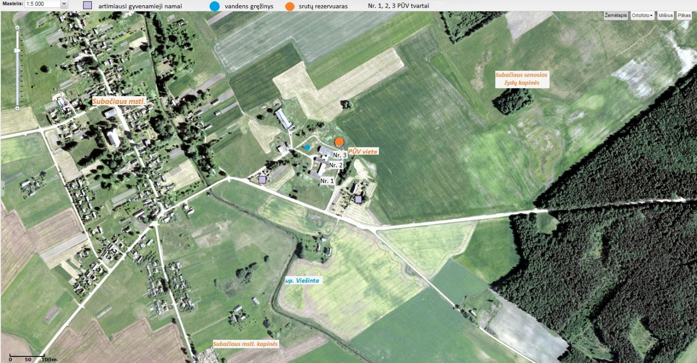
1 pav. PŪV situacijos planas (geoportal.lt)
VĮ Registrų centro nekilnojamojo turto registro centrinio duomenų banko išrašo kopija pateikta 1 priede. PŪV vykdytojo ir pastatų savininkų nuomos sutarties kopija pateikta 2 priede. PŪV teritorijos išdėstymo schema pateikta 3 priede.
Naudojama esama inžinerinė infrastruktūra – elektros energijos, susisiekimo infrastruktūra, vandens tiekimas bei nuotekų šalinimas tvarkomas naudojant vietinę sistemą. Vanduo tiekiamas iš sklype esančio eksploatacinio požeminio vandens gręžinio, nuotekos šalinamos kartu su skystu mėšlu.
Naujų statybų ar griovimo darbų neplanuojama.
- Planuojamos ūkinės veiklos pobūdis: produkcija, technologijos ir pajėgumai (planuojant esamos veiklos plėtrą nurodyti ir vykdomos veiklos technologijas ir pajėgumus).
Produkcija:
PŪV produktas – mėsinės kiaulės 95-130 kg svorio.
Pajėgumai:
PŪV padidinti auginamų kiaulių skaičių nuo 1500 vnt. iki 2500 vnt. dviem etapais (žr. 1 lent.):
- I etape auginti iki 1999 vnt. kiaulių;
- II etape auginti iki 2500 vnt. kiaulių (atsakingai institucijai išdavus taršos integruotos kontrolės ir prevencijos leidimą (toliau – TIPK)). [11]
Technologija:
Kiaulės virš 30 kg svorio užvežamos į dezinfekuotas fermos patalpas ir auginamos apie 3 mėn. iki 95-130 kg svorio. Kiaulininkystės ūkyje laikomasi ciklo ritmo, kai penimų kiaulių patalpos užimamos ir ištuštinamos vienu metu – taikant principą – „patalpa užimta – patalpa tuščia“, kad keičiantis kiaulių grupėms būtų galima jas išvalyti ir dezinfekuoti. Kiaulės šeriamos visaverčiais kombinuotaisiais pašarais. Pašarai į ūkį pristatomi jau pagaminti. Pašarams laikyti įrengiami 3 pašarų bokštai prie kiekvienos fermos. Geriamas vanduo tiekiamas iš sklype esančio vandens bokšto. Gyvulių šėrimas ir girdymo sistemos automatizuotos.
Kiaulės auginamos nekreikiant, todėl susidaro skystas mėšlas. Skystas mėšlas iš gardų surenkamas nuotekine sistema, iš kurios skystas mėšlas, gamybinės ir buitinės nuotekos suteka į skysto mėšlo rezervuarą. Uždaras skysto mėšlo rezervuaras įrengtas šiaurės rytinėje sklypo dalyje (1 pav.), 3 priedas.
1 lentelė. Kiaulininkystės ūkio pajėgumų suvestinė
Gyvulių skaičius etapais | Esamas | I etapas | II etapas
 | 1500 | 1999 | 2500
Susidarantis srutų kiekis, m³/metus | 2160 | 2879 | 3600
Reikalinga talpa srutoms laikyti, m³/8 mėn. | 1491 | 1971 | 2451
Reikalingas žemės plotas srutų skleidimui, ha | 90 | 120 | 150
Reikalinga papildoma talpa srutoms, prie esamos 1820 m³ | -* | 120 | 600
Pašarai, t/metus | 1643 | 2189 | 2738
Vanduo, kub. m/metus | 3285 | 4378 | 5475
* - ūkyje su esamu 1820 kub. m talpos srutų rezervuaru galim auginti iki 1842 vnt. kiaulių, kai į srutų rezervuarą kaupiamos buitinės ir gamybinės nuotekos.
Šiuo metu mėšlo tvarkymo sistemą sudaro srutų rezervuaras, talpinantis 1820 kub. m srutų/skysto mėšlo, įrengtas ūkio teritorijoje šalia tvarto Nr. 3, srutovežių užpildymo aikštelė (38 kv. m), siurblinė (14 kub. m. tūrio, 3 m gylio).
Papildomam srutų kiekiui laikyti planuojama įsigyti srutų maišus – srutos kaupiamos guminiuose (PE/PVC) 100 m³ ir didesnio tūrio maišuose, į kuriuos skysto mėšlo masė perpumpuojama siurbliais.

2 pav. Papildomi srutų maišai
Susidariusios srutos atiduodamos ūkininkams pagal sutartis, įvertinus ūkininko galimybę priimti visą susidariusį skystąjį mėšlą, sutarties kopija pateikta 4 priede. Vadovaujantis Mėšlo ir srutų tvarkymo aplinkosaugos reikalavimų aprašo [3] nuostatomis PŪV vykdytojui srutoms skleisti reikalingas žemės plotas –150 ha, laikant 2500 vnt. kiaulių.
Užaugintos kiaulės, gyvos transportuojamos iš ūkio.
- Žaliavų naudojimas; cheminių medžiagų ir preparatų (mišinių) naudojimas, įskaitant ir pavojingų cheminių medžiagų ir preparatų naudojimą (nurodant jų pavojingumo klasę ir kategoriją); radioaktyviųjų medžiagų naudojimas; pavojingų (nurodant pavojingų atliekų technologinius srautus) ir nepavojingų atliekų (nurodant atliekų susidarymo šaltinį arba atliekų tipą) naudojimas; planuojamos ūkinės veiklos metu numatomas naudoti ir laikyti tokių žaliavų ir medžiagų preliminarus kiekis.
Žaliavų naudojimas:
Žaliavų naudojimas: kiaulių auginimo metu bus naudojami pašarai, vanduo, kraikas, kurių sunaudojimo kiekiai pateikti 1 lentelėje.
Cheminių medžiagų ir preparatų naudojimas, numatomas valant ir dezinfekuojant tvartus. Duomenys pateikiami 2 lentelėje.
2 lentelė. Cheminių medžiagų ir preparatų naudojimas.
Cheminė medžiaga, preparatas | Pavojingumo klasė, kategorija | Kiekis numatomas sunaudoti | Kiekis numatomas laikyti vietoje
Acto rūgštis | 8 klasė, pavojinga | Pagal naudojimo instrukcijas | Laikyti vietoje neplanuojama.
Virkon S | netaikoma, pavojinga
Vitasept | 3 klasė, pavojinga
Naudojamų cheminių medžiagų ir preparatų pavojingumas daugiausia įtakos gali turėti žmonėms dirbantiems su jais, aplinkai kenksmingi trumpalaikiu poveikiu, tiesiogiai išsiliejus dideliais kiekiais, tačiau cheminiai junginiai greitai skyla ir bioakumuliacinių procesų nesudaro. Naudojami tvartų tvarkymui (valymui, dezinfekavimui) į aplinką nepatenka (cheminių medžiagų saugos duomenų lapai pridedami 5 priede).
- Gamtos išteklių (natūralių gamtos komponentų), visų pirma vandens, žemės, dirvožemio, biologinės įvairovės naudojimo mastas ir regeneracinis pajėgumas (atsistatymas).
Gamtos išteklių (natūralių gamtos komponentų) naudojimas, išskyrus vandens, neplanuojamas. Vanduo naudojamas iš sklype esančio požeminio vandens gręžinio (Nr. 16571), kurio regeneracinis vandens išteklių pajėgumas Viršutinio – vidurinio devono (Lielupės) požeminio vandens baseino ribose vertinamas gerai (PoŽVIS). [14]
- Duomenys apie energijos, kuro ir degalų naudojimą
Planuojamoje ūkinėje naudojami energijos ištekliai – elektra, teritorijos, pastatų apšvietimui, įrangos eksploatacijai, šildymui. Papildomai bus naudojamas kuras dviem automobiliams. Informacija apie energijos išteklių naudojimo mąstą pateikta 3 lentelėje.
3 lentelė. Energijos išteklių naudojimas.
Energijos išteklius | Naudojamas kiekis per metus |  | Paskirtis
 | Esamas | Po išplėtimo
Elektros energija | 78 tūkst. kWh | 130 tūkst. kWh | Apšvietimas, įrangos aptarnavimas, šildymas.
- Pavojingų, nepavojingų ir radioaktyviųjų atliekų susidarymas, nurodant, atliekų susidarymo vietą, kokios atliekos susidaro (atliekų susidarymo šaltinis arba atliekų tipas), preliminarų jų kiekį, jų tvarkymo veiklos rūšis.
Ūkinės veiklos metu susidarys:
- mišrios komunalinės atliekos (personalo veikla);
- gyvūninės kilmės atliekos arba ŠGP (kiaulių auginimas);
- liuminescencinių lempų atliekos (kiaulių auginimas).
Preliminarus susidarančių atliekų kiekis pagal atliekų kodus pateiktas 4 lentelėje.

4 lentelė. Atliekų susidarymas.
Atliekų kodas | Pavadinimas | Metinis kiekis | Tvarkymo veiklos rūšis
20 03 01 | Mišrios komunalinės atliekos | Iki 1 t | Pridavimas registruotam atliekų tvarkytojui
02 01 02 | Gyvulinių audinių atliekos (kritę gyvuliai) | Iki 2 t
20 01 21* | Liuminescencinės lempos (pavojinga) | 20 vnt.
Susidariusios atliekos laikomos specialiose talpose, konteineriuose ir pagal poreikį priduodamos atliekų tvarkytojų valstybės registre registruotiems atliekų tvarkytojams. Mišrios komunalinės atliekos perduodamos UAB „Kupiškio komunalininkas“, kritusių gyvulių atliekos perduodamos UAB „Rietavo sanitarinė veterinarija“ pagal sudarytą sutartį, sutarties kopija pateikta 12 priede. Susidarius pavojingoms atliekoms ir jas priduodant bus sudaryta sutartis su vienu iš atliekų tvarkytojų valstybės registre registruotu pavojingųjų atliekų tvarkytoju.
ŠGP – šalutiniai gyvūniniai produktai – gyvūnų kūnai arba jų dalys, gyvūniniai produktai arba kiti iš gyvūnų gauti produktai, neskirti vartoti žmonėms, skerdyklų atliekos, kraujas, plunksnos, pūkai ir odos, gyvūnų gaišenos. ŠGP tvarkomi pagal LR Valstybinės maisto ir veterinarijos tarnybos direktoriaus 2005 m. kovo 23 d. įsakymu Nr. B1-190 patvirtintus „Šalutinių gyvūninių produktų ir jų gaminių tvarkymo ir apskaitos reikalavimus“ [2].
- Nuotekų susidarymas, preliminarus jų kiekis, jų tvarkymas.
PŪV metu susidarys buitinės, kiaulių pastatų gamybinės nuotekos ir paviršinės. Skaičiavimai pateikti 6 priede.
Buitinės nuotekos. Buitinės nuotekos turi būti šalinamos atskiru nuotakynu ir tvarkomos laikantis Nuotekų tvarkymo reglamento reikalavimų [4], įrengiant atskirąją nuotekų tvarkymo sistemą su nuotekų kaupimo rezervuaru. Vadovaujantis Mėšlo ir srutų tvarkymo aplinkosaugos reikalavimų aprašo [3] nuostatomis nevalytos buitinės ir kitos artimos jų sudėčiai nuotekos gali būti kaupiamos srutų kauptuvuose ar srutų surinkimo ir kaupimo įrenginiuose, jeigu numatomų kaupti nuotekų kiekis per metus neviršys 20 proc. viso per metus susidariusio srutų ar skystojo mėšlo kiekio.
Planuojamas buitinių nuotekų kiekis ūkyje – apie 75 kub. m. per metus, skaičiuojant, kad ūkyje dirbs 3 darbuotojai ir per parą sunaudos apie 70 l vandens.
Buitinių nuotekų kiekis neviršys 20 proc. susidariusio srutų ar skysto mėšlo kiekio, todėl buitinės nuotekos bus tvarkomos kartu su susidarančiu skystu mėšlu.
Pastatų gamybinės nuotekos. Pastatų technologinių įrengimų plovimo, patalpų valymo, mėšlinų paviršių plovimo, taip pat paviršinės nuotekos nuo srutovežių aikštelių – kaupiamos kartu su skystu mėšlu. Skysto mėšlo/srutų rezervuarų tūris sudaro 1820 kub. m., toks tūris užtikrina ūkio poreikį 8 mėn. kaupti skystą mėšlą ir srutas, auginant iki 1842 vnt. kiaulių, kai į srutų rezervuarą kaupiamos buitinės ir gamybinės nuotekos.
Vadovaujantis kiaulidžių pastatų technologinio projektavimo taisyklių ŽŪ TPT 02:2010 [6], nuostatomis vandens normos užterštiems paviršiams plauti l/m², šiuo atveju lygioms grindims plauti 6-7 l/m² , o tai sudarytų apie 18 kub. m vienam 2583 kv. m pagrindinio tvartų ploto plovimui. Vadinasi per metų 3-4 ciklus susidarytų 51-72 kub. m gamybinių nuotekų.
Vertinama, kad nuo 38 kv. m srutovežių pakrovimo aikštelės per metus susidarytų 17 kub. m užterštų nuotekų, kurios per aikštelėje įrengtą surinkimo sistemą kaupiamos srutų rezervuare.
Gamybinės nuotekos tvarkomos kartu su susidarančiu skystu mėšlu.
Paviršinės nuotekos: Paviršinės nuotekos nuo vidaus kelių, aikštelių, stogų ir kitų gamybinės teritorijos plotų turi būti tvarkomos laikantis Paviršinių nuotekų tvarkymo reglamento [5] bei Mėšlo ir srutų tvarkymo aplinkosaugos reikalavimų aprašo reikalavimų [3]. Vadovaujantis Mėšlo ir srutų tvarkymo aplinkosaugos reikalavimų aprašo nuostatomis paviršinės nuotekos (lietaus vandenys) nuo švarių gamybinių pastatų teritorijų (stogų, pėsčiųjų zonų ir kt.) nuvedamos paviršiumi arba per gamybinių pastatų paviršinių nuotekų tvarkymo sistemą išleidžiamos į gamtinę aplinką nevalytos.
- Cheminės taršos susidarymas (oro, dirvožemio, vandens teršalų, nuosėdų susidarymas, preliminarus jų kiekis) ir jos prevencija.
Ūkinė veikla vykdoma patalpose, kurių grindinys padengtas nelaidžia danga, atsparia skysčių poveikiui. Auginant kiaules naudojama kompleksinė nuotekų ir srutų tvarkymo sistema, plačiau aprašyta 5 dalyje.
Patalpos, skirtos pagalbinėms, buities, personalo, gamybos reikmėms, šildomos elektra.
Kiaulių auginimo metu iš tvartuose naudojamos mechaninės automatizuotos vėdinimo sistemos (aprašytos 5 dalyje) į aplinkos orą išskiriamas amoniakas (NH₃), kietosios dalelės (KD) ir metanas (CH₄), kuris skaičiuojamas kaip LOJ (lakieji organiniai junginiai).
Cheminė tarša neviršys nustatytų didžiausių leistinų koncentracijų, atsižvelgiant į ūkinės veiklos mąstą ir vietos ypatybes. Skaičiuojamam LOJ nėra nustatytų ribinių verčių iš žemės ūkio subjektų, todėl pateikiami tik absoliutūs skaičiavimo rezultatai. Oro taršos ir kvapų skaičiavimai, taršos ir kvapų sklaidos ataskaitos pateikti 7, 8, 9 prieduose.
Metinis išmetamo iš tvartų į aplinkos orą NH₃ kiekis – 16,752 t/m, KD kiekis – 2,625 t/m, LOJ – 1,377 t/m. Išmetamo NH₃ iš mėšlo sandėliavimo (srutų, skysto mėšlo kauptuvo ir perspektyvinių talpų) į aplinkos orą kiekis – 0,504 t/m. Išmetamo NH₃ mėšlo skleidimo laukuose metu kiekis – 1,44 t/m. Skaičiavimai pateikti 6 priede.
Suskaičiuota teršalų – kietųjų dalelių ir amoniako koncentracija ūkio bei gyvenamosios aplinkos ore neviršija nustatytų aplinkos užterštumo normų.
Kietosios dalelės (KD₁₀). Suskaičiuota didžiausia vidutinė metinė kietųjų dalelių koncentracija be fono – 1,1 µg/m³ (2,7 % Rv), su fonu – 10,5 µg/m³ (26,2 % Rv). Didžiausia 24 val. 90,4 procentilio kietųjų dalelių koncentracija be fono – 3,2 µg/m³ (6,4 % Rv), o su fonu – 12,5 µg/m³ (25,0 % Rv). Prognozuojama, kad kietųjų dalelių (KD₁₀) koncentracija neviršys nustatytos ribinės vertės. Detaliau pateikta 8 priede.
Kietosios dalelės (KD_{2.5}). Suskaičiuota didžiausia vidutinė metinė kietųjų dalelių koncentracija be fono – 0,5 µg/m³ (2,0 % Rv), o su fonu – 6,6 µg/m³ (26,4 % Rv). Prognozuojama, kad kietųjų dalelių (KD_{2,5}) koncentracija neviršys nustatytos ribinės vertės. Detaliau pateikta 8 priede.
Amoniakas (NH₃). Suskaičiuota didžiausia 1 val. 98,5 procentilio koncentracija be fono – 97,0 µg/m³ (48,5 % Rv). Prognozuojama, kad amoniako koncentracija neviršys nustatytos ribinės vertės. Detaliau pateikta 8 priede.
- Taršos kvapais susidarymas (kvapo emisijos, teršalų skaičiavimai, atitiktis ribiniams dydžiams) ir jos prevencija.
Amoniakas – pagrindinė medžiaga sukelianti nemalonius kvapus. Kvapų išsiskyrimas kinta priklausomai nuo temperatūros pokyčių, saulės radiacijos pokyčių, tačiau amoniakas ore greitai skyla, todėl jo skleidžiamas kvapas – trumpalaikis. Individualus jautrumas kvapams yra skirtingas, esant vienodai medžiaginei koncentracijai, todėl skirtingi žmonės skirtingai juos suvokia.
Lietuvos higienos normoje HN 121:2010 „Kvapo koncentracijos ribinė vertė gyvenamosios aplinkos ore“ [7] nurodyta kvapo koncentracijos ribine verte – 8 OUE/m³.
Suskaičiuota kvapų koncentracija ūkinės veiklos teritorijoje bei gyvenamosios aplinkos ore neviršija nustatytų aplinkos užterštumo normų. Kvapų sklaidos ataskaita pateikta 7 priede.
Kvapų prevencijos priemonės. Kvapų prevencijos priemonės – kiaulės laikomos uždarose patalpose, optimizuojama pašarų sudėtis, srutų rezervuaras sandarinamas su LDPE tipo polietileno plėvele, kuri sumažina amoniako dujų sklidimą į aplinką iki 95 proc.
Papildomam srutų kiekiui laikyti planuojama įsigyti srutų maišus – srutos kaupiamos guminiuose (PE/PVC) 100 m³ ir didesnio tūrio maišuose, į kuriuos mėšlo masė perpumpuojama siurbliais. Srutų maišai visiškai uždari, pumpuojant srutas į juos nėra sąlyčio su aplinka.
Ūkinės veiklos vykdytojas gali naudoti ir kitus papildomus techninius sprendimus kvapams mažinti.
- Fizikinės taršos susidarymas (triukšmas, vibracija, šviesa, šiluma, jonizuojančioji ir nejonizuojančioji (elektromagnetinė) spinduliuotė) ir jos prevencija.
Fizikinės taršos PŪV susidarymas galimas dėl transporto judėjimo ir stoginių ventiliatorių keliamo triukšmo.
Triukšmo ribiniai dydžiai, pagal Lietuvos higienos normą HN 33:2011 „Triukšmo ribiniai dydžiai gyvenamuosiuose ir visuomenės paskirties pastatuose bei jų aplinkoje“ [9], taikomi gyvenamuosiuose pastatuose, visuomeninės paskirties pastatuose bei šių pastatų, išskyrus maitinimo ir kultūros paskirties pastatus, aplinkoje, apimančioje žemės sklypų, kuriuose pastatyti nurodytieji pastatai, ribas ne didesniu nei 40 m atstumu nuo pastatų sienų. PŪV teritorijoje gyvenamieji pastatai, visuomeninės paskirties pastatai yra didesniu nei 40 m atstumu, t. y. artimiausias gyvenamasis namas yra apie 140 m PR kryptimi– Paryžės k. Nr. 5. Vietos situacijos planas, atsižvelgiant į atstumus iki gyvenamųjų pastatų, pateiktas 1 paveiksle.
PŪV tik vienas triukšmo šaltinis – transportas.
Transporto priemonės į teritoriją atvažiuoja periodiškai pagal poreikį:
- Gyvulių atvežimui ir išvežimui;
- Pašarų, kraiko atvežimui;
- Mėšlo, srutų išvežimui.
Transporto priemonės į teritoriją atvažiuoja darbo dienomis nuo 8 iki 18 val., teritorijoje stovi išjungus darbinius variklius.
PŪV keliamo triukšmo sklaidos skaičiavimai, atlikti kompiuterine programa CadnA. Gauti triukšmo lygio skaičiavimo nagrinėjamo objekto aplinkoje rezultatai buvo įvertinti vadovaujantis HN 33:2011 ,,Triukšmo ribiniai dydžiai gyvenamuosiuose ir visuomeninės paskirties pastatuose bei jų aplinkoje” [9] reikalavimais bei nustatytais ribiniais ekvivalentinio garso slėgio dydžiais. Nustatyta, kad dėl ūkinės veiklos atsiradęs triukšmas neviršija nustatytų normos ribų – 55 dB(A) dienos metu. Apskaičiuotas triukšmo lygis šiaurinėje teritorijos pusėje iki 42 dBA, rytinėje, pietinėje ir vakarinėje teritorijos dalyje iki 54 dBA dienos metu. Triukšmo vertinimo ataskaita pateikiama 9 priede.
Artimiausioje gyvenamosios paskirties pastatų aplinkoje (Paryžės k. Nr. 2 ir 5) triukšmo lygis dienos metu gali svyruoti nuo 31 iki 44 dB(A). PŪV vykdymas triukšmo lygio atžvilgiu įtakos artimiausio gyvenamojo pastato (esančio apie 140 m į PR nuo ūkio pastatų teritorijos) aplinkai neturės.
Ūkinė veikla triukšmo lygiui vakaro ir nakties metu neturės, nes į ūkinės veiklos teritoriją autotransportas atvyks ir išvyks dienos metu (7-19 val.).
Vibracijos, šviesos, šilumos, jonizuojančiosios ir nejonizuojančiosios spinduliuotės PŪV nesukels.
- Biologinės taršos susidarymas (pvz., patogeniniai mikroorganizmai, parazitiniai organizmai) ir jos prevencija.
Vadovaujantis „Kiaulidžių technologinio projektavimo taisyklėmis ŽŪ TPT 02:2010“ [6], leistinas mikroorganizmų kiekis penimoms kiaulėms ≤80 tūkst. vnt./kub. m.
Biologinės taršos – aplinkos teršimas mikroorganizmais, jų apykaitos produktais, baltyminės kilmės medžiagomis – rizika kiaulininkystės ūkyje priklauso nuo daugelio veiksnių. 5 lentelėje pateikta prevencijos priemonių taikymas ūkinėje veikloje pagal biologinės taršos rizikos veiksnius, jų grupes, vadovaujantis biologinio saugumo priemonių reikalavimus kiaulių laikymo vietose [10].
5 lentelė. Biologinės taršos rizikos veiksniai ir prevencijos priemonės.
Taršos veiksnys | Prevencijos priemonės
Atvežamos, išvežamos kiaulės | Kiaulės transportuojamos išvalytomis ir išdezinfekuotomis transporto priemonėmis. Gyvuliai atvežami tik iš kliniškai sveikų pulkų; tos pačios sveikatos būklės.
Darbuotojai, lankytojai, transporto priemonės | Ribojamas patekimas į ūkio teritoriją, kiaulių laikymo vieta aptverta tvora, paisoma higienos, saugumo reikalavimų paisymas; darbuotojams draudžiama atsinešti gyvūninio maisto į kiaulių laikymo vietą,.
Gaišenos | Gaišenos iš tvartų pašalinamos kaip galima greičiau, bet ne rečiau kaip 2 kartą per dieną; gaišenoms laikyti skiriamos atskiros patalpos; perduodamos utilizavimui.
Tvartų įranga, įrankiai ir kiti daiktai; patalpos | Plaunami, dezinfekuojami, taikomos graužikų ir vabzdžių naikinimo priemonės.
Mėšlo šalinimo sistemos ir mėšlas | Susidaręs mėšlas, srutos šalinami reguliariai; nuotakynų sanitarinė priežiūra.
Kiti veiksniai | Prižiūrima pašarų ir vandens kokybė, teritorija apsaugomas nuo laukinių, bešeimininkių ir bepriežiūrių gyvūnų patekimo į ūkį, nešerti kiaulių maisto atliekomis.
Bendros ūkyje taikomos saugumo priemonės – saugumo priemonių įgyvendinimas ir kontrolė visuose ūkio veiklos etapuose.
- Planuojamos ūkinės veiklos pažeidžiamumo rizika dėl ekstremaliųjų įvykių (pvz., gaisrų, didelių avarijų, nelaimių (pvz., potvynių, jūros lygio kilimo, žemės drebėjimų)) ir (arba) susidariusių ekstremaliųjų situacijų, įskaitant tas, kurias gali lemti klimato kaita; ekstremalių įvykių ir ekstremalių situacijų tikimybė ir jų prevencija.
PŪV pažeidžiamumo rizika dėl ekstremaliųjų įvykių ir susidariusių ekstremaliųjų situacijų minimali, kadangi veikla vykdoma uždarose gelžbetoninių ir (ar) plytų konstrukcijų patalpose. Galimų avarijų, gaisrų priežastys galimos dėl žmogiško ir (ar) technologinio veiksnių, tačiau jų tikimybė maža. Saugios aplinkos užtikrinimui laikomasi darbuotojų saugos ir sveikatos instrukcijų reikalavimų.
PŪV vietoje įrengiamos pirminės gaisro gesinimo priemonės išvengti avarijos ar gaisro pavojaus.
Specifinė ūkinės veiklos rizika – užkrečiamųjų kiaulių ligų grėsmė. Prevencijos priemonės aptartos atrankos dėl PAV informacijos 14 dalyje ir 5 lentelėje.
PŪV metu susidariusias pavojingas atliekas numatoma laikyti atskirose sandariose paženklintose talpose specialiai paskirtoje patalpoje siekiant išvengti tiesioginių saulės spindulių ir kritulių poveikio.
- Planuojamos ūkinės veiklos rizika žmonių sveikatai (pvz., dėl vandens ar oro užterštumo).
Rizika žmonių sveikatai galima dėl oro taršos amoniakų ar kietosiomis dalelėmis dėl ūkinės veiklos specifikos. Atsižvelgiant į ūkinės veiklos mąstą ir vietą galimas poveikis sveikatai – trumpalaikis, ūkyje dirbantiems asmenims, o poveikis žmonių sveikatai artimiausioje gyvenamoje aplinkoje nenumatomas. Galimas subjektyvus susidariusių kvapų vertinimas, atsižvelgiant į atrankos dėl PAV informacijos 12 dalyje, 7 ir 8 prieduose pateiktą informaciją.
Suskaičiuota didžiausia kvapo koncentracija sudaro 5,4 OUE/m³ šiaurinėje ūkio dalyje už sklypo ribos, prie sklypo ribų prognozuojama kvapo koncentracija svyruoja nuo 2,2 iki 5,2 OUE/m³. Kvapo koncentracija gyvenamoje aplinkoje sudaro 1,2−2,5 OUE/m³. Kvapo koncentracija dėl ūkio veiklos neviršys leidžiamos ribinės kvapo vertės 8 OUE/m³.
Specifinė ūkinės veiklos rizika – užkrečiamųjų kiaulių ligų grėsmė, priklausomai nuo ligos pobūdžio poveikis žmonių sveikatai gali būti skirtingas. Prevencijos priemonės aptartos atrankos dėl PAV informacijos 14 dalyje ir 5 lentelėje.
Kitokios galimos rizikos žmonių sveikatai nenumatomos.
- Planuojamos ūkinės veiklos sąveika su kita vykdoma ūkine veikla ir (arba) pagal teisės aktų reikalavimus patvirtinta ūkinės veiklos (pvz., pramonės, žemės ūkio) plėtra gretimose teritorijose (pagal patvirtintus teritorijų planavimo dokumentus).
Pagal Kupiškio r. sav. teritorijos bendrojo plano [12] žemės naudojimo ir apsaugos reglamentavimo sprendinius PŪV vietai taikomi žemės ūkio teritorijų reglamentai (žr. 2 pav.). Ūkinė veikla atitinka Kupiškio r. sav. teritorijos bendrojo plano žemės naudojimo ir apsaugos reglamentavimo sprendinius. Ūkinė veikla vykdoma žemės ūkio paskirties sklype.
Naujų statinių ūkio teritorijoje plečiant veiklą neplanuojama, tvarkomas esamų pastatų gerbūvis, sutvarkius turimus pastatus atsiranda galimybė talpinti didesnį skaičių kiaulių. Sklypo užstatymo intensyvumas išlieka tas pats.
Aplinkui vykdoma žemės ūkio veikla, apie 400 m vakarų kryptimi yra Subačiaus mstl.
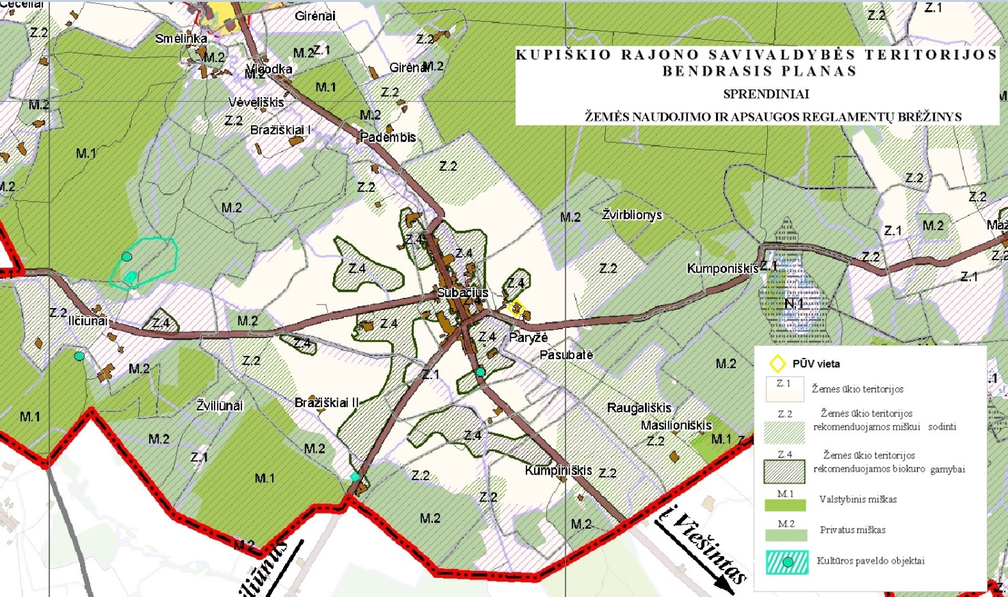
3 paveikslas. Kupiškio r. sav. teritorijos bendrojo plano fragmentas (www.tpdris.lt)
Bendrojo plano sprendiniai nepakeičia tikslinės žemės naudojimo paskirties ir neriboja žemės naudojimo pagal jos esamą paskirtį. VĮ „Registrų centro“ duomenys pateikiami 1 priede.
- Veiklos vykdymo terminai ir eiliškumas, numatomas eksploatacijos laikas.
Ūkinės veiklos išplėtimas planuojamas etapais:
- šiuo metu auginama 1500 vnt. kiaulių pagal 2008 m. kovo 28 d. LR AM Panevėžio regiono aplinkos apsaugos departamento raštu Nr. N5-3551 priimtą atrankos išvadą (pridedama 11 priede);
- atlikus PAV procedūras dėl ūkinės veiklos išplėtimo bus auginama iki 1842 vnt. kiaulių, įsigijus papildomas srutų talpas (maišus) iki 1999 vnt.
- Kiaulių skaičius nuo 2000 iki 2500 vnt. bus auginamas atsakingai institucijai priėmus sprendimą dėl TIPK leidimo išdavimo pagal TIPK leidimų išdavimo, pakeitimo ir galiojimo panaikinimo taisyklių 1 priedo 6.6.2 p. intensyvus kiaulių auginimas, kai „yra daugiau kaip 2 000 vietų mėsinėms kiaulėms (daugiau kaip 30 kg)“ ir apsirūpinus papildomomis talpomis srutoms laikyti [11].
Eksploatacijos laikas neterminuotas.

III. PLANUOJAMOS ŪKINĖS VEIKLOS VIETA
- Planuojamos ūkinės veiklos vieta (adresas) pagal administracinius teritorinius vienetus, jų dalis ir gyvenamąsias vietoves (apskritis, savivaldybė, seniūnija, miestas, miestelis, kaimas, viensėdis, gatvė); teritorijos, kurioje planuojama ūkinė veikla, žemėlapis su gretimybėmis ne senesnis kaip 3 metų (ortofoto ar kitame žemėlapyje, kitose grafinės informacijos pateikimo priemonėse apibrėžta planuojama teritorija, planų mastelis pasirenkamas atsižvelgiant į planuojamos teritorijos ir teritorijos, kurią planuojama ūkinė veikla gali paveikti, dydžius); informacija apie teisę valdyti, naudoti ar disponuoti planuojamos teritorijos žemės sklypą (privati, savivaldybės ar valstybinė nuosavybė, sutartinė nuoma); žemės sklypo planas, jei parengtas.
Ūkinė veikla vykdoma adresu – Kupiškio r. sav., Subačiaus sen., Paryžės k. 3. Teminis vietos žemėlapis su PŪV išdėstymu apylinkėje pateiktas 1 paveiksle.
Žemės sklypas (Registro Nr. 44/490334) priklauso LR valstybei. Nurodyto žemės sklypo (unikalus Nr. 4400-1480-8101) pagrindinė tikslinė naudojimo paskirtis – žemės ūkio, naudojimo būdas – kiti žemės ūkio paskirties žemės sklypai. Žemės sklypo plotas – 3,0191 ha. Ūkinė veikla vykdoma nuomojama sklype, pagrindinė ūkinės veiklos vykdytojo veikla šiame sklype – mėsinių kiaulių auginimas.
Ūkinė veikla vykdoma nuosavose patalpose:
– Tvartas. Situacijos plane 1 pav. pažymėta Nr. 1, laikoma 900 vnt. (90 SG) penimų kiaulių virš 30 kg.
– Tvartas. Situacijos plane 1 pav. pažymėta Nr. 2, laikoma 600 vnt. (60 SG) penimų kiaulių virš 30 kg.
– Tvartas. Situacijos plane 1 pav. pažymėta Nr. 3, laikoma 1000 vnt. (100 SG) penimų kiaulių virš 30 kg.
VĮ Registrų centro nekilnojamojo turto registro centrinio duomenų banko išrašo kopijos pateiktos 1 priede, gamybinės teritorijos išdėstymo schema pateikta 3 priede.
- Planuojamos ūkinės veiklos sklypo ir gretimų žemės sklypų ar teritorijų funkcinis zonavimas ir teritorijos naudojimo reglamentas (pagrindinė žemės naudojimo paskirtis ir būdas (būdai), nustatytos specialiosios žemės naudojimo sąlygos, vyraujančių statinių ar jų grupių paskirtis) pagal patvirtintus teritorijų planavimo dokumentus. Informacija apie vietovės infrastruktūrą, urbanizuotas teritorijas (gyvenamąsias, pramonines, rekreacines, visuomeninės paskirties), esamus statinius ir šių teritorijų ir (ar) statinių atstumus nuo planuojamos ūkinės veiklos vietos (objekto ar sklypo, kai toks suformuotas, ribos).
Pagal Kupiškio r. sav. teritorijos bendrojo plano [12] žemės naudojimo ir apsaugos reglamentavimo sprendinius PŪV vietai taikomi žemės ūkio teritorijų reglamentai (žr. 2 pav.). Ūkinė veikla atitinka Kupiškio r. sav. teritorijos bendrojo plano žemės naudojimo ir apsaugos reglamentavimo sprendinius.
Ūkinė veikla PŪV teritorijoje vykdoma nuo 1975 m. Gretimų žemės sklypų paskirtis – žemės ūkio teritorijos.
Žemės sklypas (Registro Nr. 44/490334) priklauso LR valstybei. Nurodyto žemės sklypo (unikalus Nr. 4400-1480-8101) pagrindinė tikslinė naudojimo paskirtis – žemės ūkio, naudojimo būdas – kiti žemės ūkio paskirties žemės sklypai.
Dalyje sklypo teritorijos nustatytos specialiosios naudojimo sąlygos:
XXI. Žemės sklypai, kuriuose įrengtos valstybei priklausančios melioracijos sistemos bei įrenginiai (0,3818 ha);
XV. Pastatų, kuriuose laikomi ūkiniai gyvūnai, su esančiais prie jų mėšlo ir srutų kaupimo įrenginiais arba be jų, sanitarinės apsaugos zonos (3,0191 ha);
VI. Elektros linijų (0,0355 ha);
II. Kelių apsaugos zonos (0,09ha).
Visame sklype įregistruota XV. Pastatų, kuriuose laikomi ūkiniai gyvūnai, su esančiais prie jų mėšlo ir srutų kaupimo įrenginiais arba be jų, sanitarinės apsaugos zona (žr. 1 priedo 9.2 punktą). Taikomų apsaugos zonų schema pateikta 3 pav., pastatų, kuriuose laikomi ūkiniai gyvūnai, su esančiais prie jų mėšlo ir srutų kaupimo įrenginiais arba be jų, sanitarinės apsaugos zona nėra pateikta viešai prieinamame www.geoportal.lt žemėlapyje, aktuali informacija pateikta registrų centro išrašo 9 punkte (žr. 1 priedą).
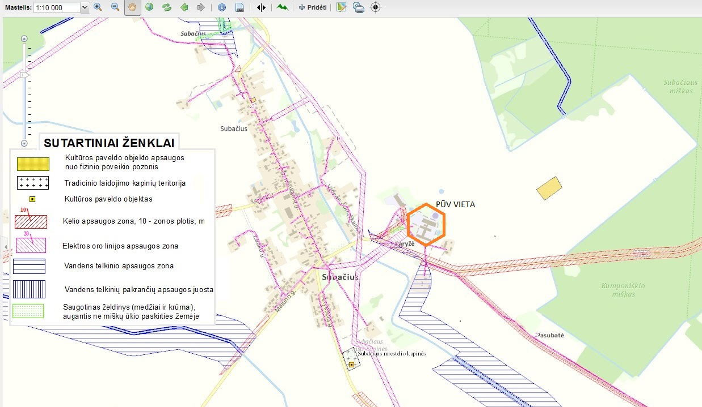
4 paveikslas. Ūkinės veiklos teritorijoje taikomų apsaugos zonų schema. (www.geoportal.lt)
PŪV teritorijos funkcinio zonavimo schema pateikta gamybinės teritorijos išdėstymo schemoje 3 priede.
1 priede pateikta VĮ Registrų centro nekilnojamojo turto registro centrinio duomenų banko išrašo kopija.
Iki PŪV objekto galima privažiuoti rajoniniu keliu 1203 (Troškūnai-Sudergis-Subačius), ar 2406 (Kupiškis-Rudiliai-Subačius).
Artimiausia gyvenamasis nuo planuojamos ūkinės veiklos objekto nutolęs apie 140 m PR kryptimi (Paryžės k. 5). Kitos gyvenamųjų namų sodybos nuo PŪV nutolusios daugiau kaip 200 m. (žr. 1 pav.).
PŪV objektui artimiausios gydymo bei ugdymo įstaigos yra Subačiaus mieste – apie 5 ir daugiau kilometrų į šiaurės vakarus nuo PŪV.
- Informacija apie eksploatuojamus ir išžvalgytus žemės gelmių telkinių išteklius (naudingas iškasenas, gėlo ir mineralinio vandens vandenvietes), dirvožemį; geologinius procesus ir reiškinius (pvz., erozija, sufozija, karstas, nuošliaužos), geotopus, kurių duomenys kaupiami GEOLIS (geologijos informacijos sistema) duomenų bazėje (https://epaslaugos. am. lt/).
Naudingosios iškasenos. PŪV objekto teritorijos artimiausioje aplinkoje yra 1 naudingųjų iškasenų telkinys – Šaukliškių nenaudojamas žvyro karjeras Nr. 5069, nuo PŪV vietos nutolęs daugiau kaip 5 km į ŠV [14].
PŪV apylinkėse 1 km spinduliu nėra registruotų eksploatacinių požeminio vandens gręžinių, išskyrus PŪV naudojamą gręžinį Nr. 16571.
Artimiausia geriamo požeminio vandens vandenvietė yra Subačiaus mieste, daugiau 5,2 km atstumu nuo PŪV.
Lietuvos geologijos tarnybos GEOLIS sistemoje duomenų apie PŪV vietos apylinkėse esančius mineralinio vandens vandenvietes, geotopus, fiksuojamus geologinius procesus ir reiškinius nėra [14].
- Informacija apie kraštovaizdį, gamtinį karkasą, vietovės reljefą, vadovautis Europos kraštovaizdžio konvencijos, Europos Tarybos ministrų komiteto 2008 m. rekomendacijomis CM/Rec (2008-02-06)3 valstybėms narėms dėl Europos kraštovaizdžio konvencijos įgyvendinimo gairių nuostatomis, Lietuvos kraštovaizdžio politikos krypčių aprašu (http:www.am.lt/VI/index. php#a/12929) ir Lietuvos Respublikos kraštovaizdžio erdvinės struktūros įvairovės ir jos tipų identifikavimo studija (http://www.am.lt/VI/article. php3? article_id=13398), kurioje vertingiausios estetiniu požiūriu Lietuvos kraštovaizdžio vizualinės struktūros išskirtos studijoje pateiktame Lietuvos kraštovaizdžio vizualinės struktūros žemėlapyje ir pažymėtos indeksais V3H3, V2H3, V3H2, V2H2, V3H1, V1H3, jų vizualinis dominantiškumas yra a, b, c.
PŪV vietos vizualinė struktūra Lietuvos Respublikos kraštovaizdžio erdvinės struktūros įvairovės ir jos tipų identifikavimo studijoje pateiktame Lietuvos kraštovaizdžio vizualinės struktūros žemėlapyje [13] pažymėta indeksu V0H2-a, kur vyrauja neišreikšta vertikalioji sąskaida, pusiau atvirų didžiąja dalimi apžvelgiamų erdvių kraštovaizdžiu, kurio erdvinėje struktūroje nėra išreikštų dominantų. 7 paveiksle pateiktas Lietuvos kraštovaizdžio vizualinės struktūros žemėlapio fragmentas.
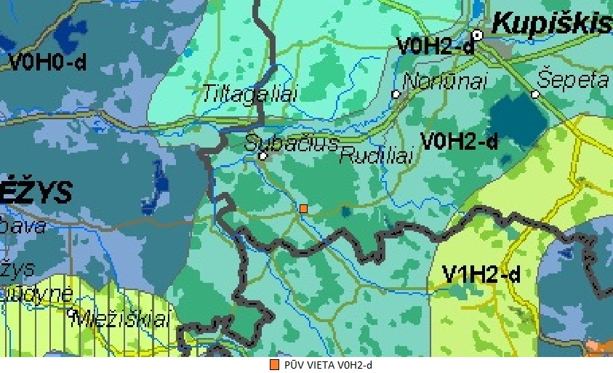
5 pav. Lietuvos kraštovaizdžio vizualinės struktūros žemėlapio fragmentas. (www.am.lt)
- Informacija apie planuojamos ūkinės veiklos teritorijoje ir gretimuose žemės sklypuose ar teritorijose esančias saugomas teritorijas, įskaitant Europos ekologinio tinklo „Natura 2000“ teritorijas, ir jose saugomas Europos Bendrijos svarbos natūralias buveines bei rūšis, kurios registruojamos Saugomų teritorijų valstybės kadastro duomenų bazėje (https://stk.am.lt/portal/) ir šių teritorijų atstumus nuo planuojamos ūkinės veiklos vietos (objekto ar sklypo, kai toks suformuotas, ribos).
PŪV teritorija nepatenka į saugomas teritorijas, artimiausia saugoma teritorija – Alojos telmologinis draustinis nuo PŪV vietos nutolęs apie 5,3 km R kryptimi (žr. 8 pav.).
Artimiausia „Natura 2000“ teritorija – Lėvens upės slėnis, Lėvens kraštovaizdžio draustinio teritorijoje apie 5,4 km Š kryptimi nuo PŪV vietos.
Saugomos teritorijos ir „Natura 2000“ teritorijos PŪV vietos atžvilgiu (8 pav.) [15]:
- Alojos telmologinis draustinis skirtas išsaugoti natūralią Alojos pelkę, nuo PŪV vietos nutolęs apie 5,3 km R kryptimi.
- Lėvens kraštovaizdžio draustinis skirtas išsaugoti raiškų Lėvens upės fliuvioglacialinį senslėnio kraštovaizdį. Draustinyje įsteigta Natura 2000 teritorija – Lėvens upės slėnis, skirtas išsaugoti eutrofinių aukštųjų žolynų, aliuvinių pievų, šienaujamų mezofitų pievų, aliuvinių miškų, paupių guobynų, ūdrų buveinių teritorijas.
- „Natura 2000 teritorija“ – Žalioji giria –6,3 km V kryptimi nuo PŪV. Saugomos teritorijos steigimo objektai – didžiojo auksinuko ir lūšies buveinių apsauga.
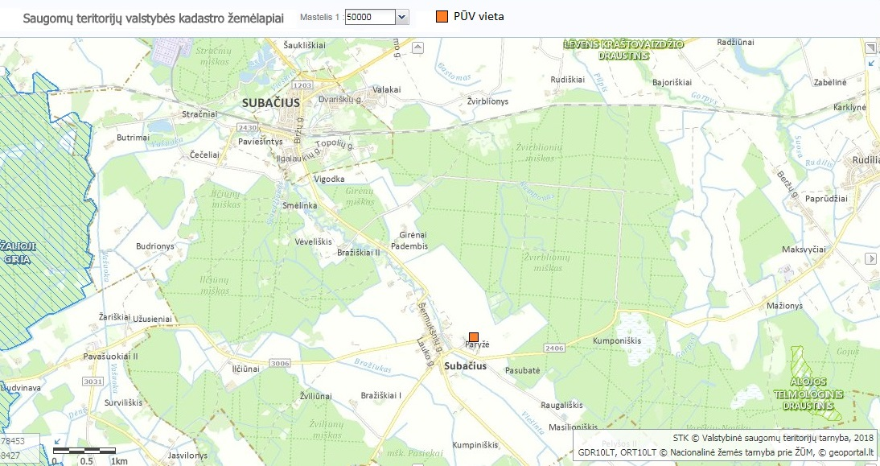
6 pav. Saugomų teritorijų žemėlapio fragmentas. (https://stk.am.lt)
PŪV vieta pagal savo mastą ir pobūdį pakankamai nutolusi nuo saugomų teritorijų ir Natura 2000 teritorijų, todėl neturės poveikio šioms saugomoms teritorijoms.
- Informacija apie planuojamos ūkinės veiklos teritorijoje ir gretimuose žemės sklypuose ar teritorijose esančią biologinę įvairovę:
  - biotopus, buveines (įskaitant Europos Bendrijos svarbos natūralias buveines, kurių erdviniai duomenys pateikiami Lietuvos erdvinės informacijos portale www.geoportal.lt/map): miškus, jų paskirtį ir apsaugos režimą (informacija kaupiama Lietuvos Respublikos miškų valstybės kadastre), pievas (išskiriant natūralias), pelkes, vandens telkinius ir jų apsaugos zonas, juostas, jūros aplinką ir kt., jų gausumą, kiekį, kokybę ir regeneracijos galimybes, natūralios aplinkos atsparumą;
PŪV vieta yra Paryžės kaimo ribose, žemės ūkio teritorijoje. Artimiausias valstybinės reikšmės miškas įtrauktas į miškų kadastrą – Žvirblionių (0,96 km) [16]. 3 km spinduliu nuo PŪV vietos yra, ūkinių, laukų apsaugos miškų. Miškų kadastro žemėlapio fragmentas pateiktas 9 paveiksle.
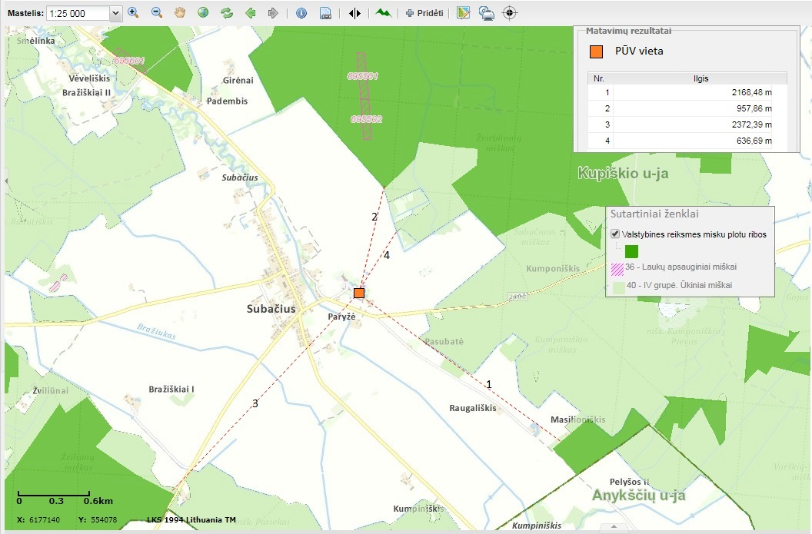
7 paveikslas. Miškų kadastro žemėlapio fragmentas. (www.geoportal.lt )
  - augaliją, grybiją ir gyvūniją, ypatingą dėmesį skiriant saugomoms rūšims, jų augavietėms ir radavietėms, kurių informacija kaupiama SRIS (saugomų rūšių informacinė sistema) duomenų bazėje (https://epaslaugos.am.lt/), jų atstumą nuo planuojamos ūkinės veiklos vietos (objekto ar sklypo, kai toks suformuotas, ribos).
Saugomų rūšių informacinės sistemos duomenų bazėje, atsižvelgiant į PŪV mąstą ir pobūdį, fiksuojama viena Baltojo gandro (Ciconia ciconia) radavietė (RAD-CICIOC019661) esanti ūkio teritorijoje ant vandens bokšto.
Vietos apžiūros metu, užfiksuota, kad gandralizdis yra apleistas. Atsižvelgiant į higienos ir biologinės taršos apsaugos reikalavimus, planuojama gandralizdį perkelti į kitą vieta, teisės aktų nustatyta tvarka.
Išrašas iš saugomų rūšių informacinės sistemos pateikiamas 10 priede. Apie saugomas rūšis ir saugomas teritorijas PŪV aplinkoje plačiau pateikiama atrankos dėl PAV informacijos 22 dalyje.
8 paveikslas. PŪV teritorijoje apleistas gandralizdis
- Informacija apie planuojamos ūkinės veiklos teritorijoje ir gretimuose žemės sklypuose ar teritorijose esančias jautrias aplinkos apsaugos požiūriu teritorijas – vandens telkinių apsaugos zonas ir pakrantės apsaugos juostas, potvynių zonas (potvynių grėsmės ir rizikos teritorijų žemėlapis pateiktas – http://potvyniai.aplinka.lt/potvyniai), karstinį regioną, požeminio vandens vandenvietes ir jų apsaugos zonas.
PŪV yra pakankamu atstumu nuo aplinkos apsaugos požiūriu jautrių teritorijų, įvertinant veiklos pobūdį ir mąstą. PŪV teritorija nepatenka į potvynių zoną bei karstinių reiškinių regioną.
Paviršinių vandens telkinių (upė Viešinta) pakrančių zonos nuo PŪV nutolusios apie 150 m ir daugiau. Artimiausios vandens pakrantės zonos ir juostos pavaizduotos 9 paveiksle [17]. PŪV vieta nepatenka į vandens pakrančių apsaugos zonų ir (ar) juostų teritorijas.
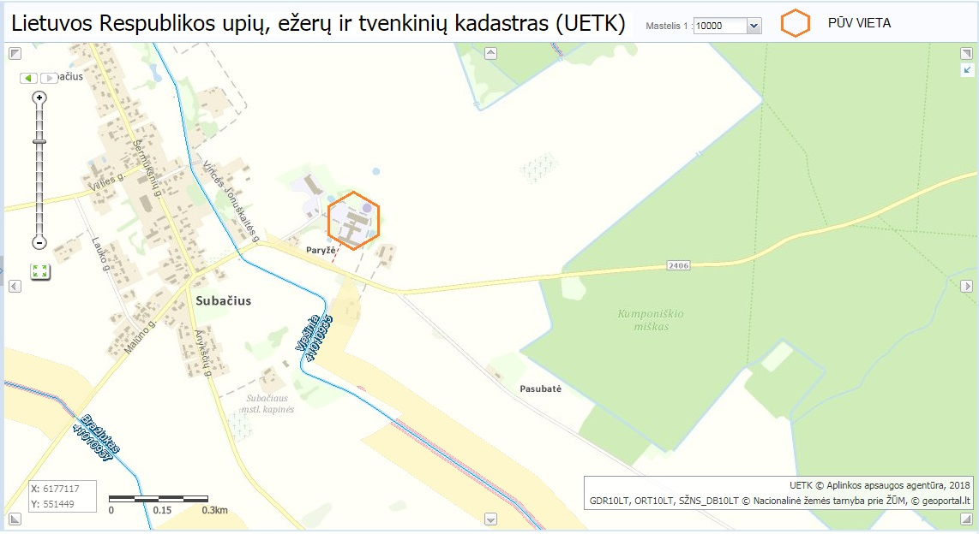
9 paveikslas. Artimiausių vandens pakrantės zonų ir juostų žemėlapio fragmentas (https://uetk.am.lt/)
PŪV teritorija pakankamai nutolusi ir nuo gėlo bei mineralinio vandens vandenviečių. Artimiausias geriamojo gėlo vandens gręžinys yra PŪV teritorijoje, artimiausia geriamo požeminio vandens vandenvietė yra Subačiaus mieste, daugiau 5,2 km atstumu nuo PŪV. Daugiau informacijos apie artimoje PŪV aplinkoje esančias vandenvietes pateikiama PAV atrankos informacijos 20 dalyje.
PŪV teritorija į aplinkos apsaugos požiūriu jautrias teritorijas nepatenka.
- Informacija apie planuojamos ūkinės veiklos teritorijos ir gretimų žemės sklypų ar teritorijų taršą praeityje, jeigu jose vykdant ūkinę veiklą buvo nesilaikoma aplinkos kokybės normų (pagal vykdyto aplinkos monitoringo duomenis, pagal teisės aktų reikalavimus atlikto ekogeologinio tyrimo rezultatus).
PŪV vieta yra žemės ūkio teritorijoje, apie teritorijos taršą praeityje duomenų nėra (kuriose jau buvo nesilaikoma projektui taikomų aplinkos kokybės normų). PŪV sklypas dėl pagrindinės savo ūkinės veiklos įtraukta tarp potencialių geologinės aplinkos taršos židinių – 2002 m. inventorizuota kaip neveikianti kiaulidė.
10 paveiksle pateiktas Lietuvos geologijos tarnybos Potencialių taršos židinių ir ekogeologinių tyrimų žemėlapio [14] fragmentas su potencialiais taršos židiniais PŪV vietos atžvilgiu. Dvejuose potencialių taršos židinių objektuose veikla nebevykdoma.
Artimiausioje aplinkoje yra užregistruota keletas įvairaus pavojingumo potencialių taršos židinių:
- Didelio pavojingumo – sugriautas sandėlis apie 350 m PR kryptimi nuo PŪV.
- Vidutinio pavojingumo – uždarytas Paryžės k. sąvartynas apie 630 m R kryptimi.
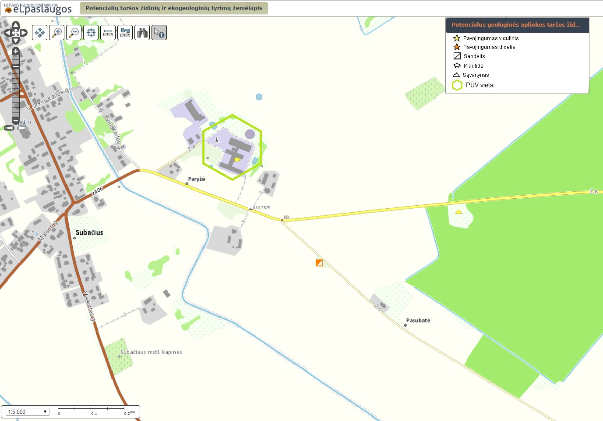
10 paveikslas. Potencialių taršos židinių PŪV vietos atžvilgiu žemėlapio fragmentas (www.lgt.lt)
- Planuojamos ūkinės veiklos žemės sklypo ar teritorijos išsidėstymas rekreacinių, kurortinių, gyvenamosios, visuomeninės paskirties, pramonės ir sandėliavimo, inžinerinės infrastruktūros teritorijų atžvilgiu, nurodomas atstumus nuo šių teritorijų ir (ar) esamų statinių iki planuojamos ūkinės veiklos vietos (objekto ar sklypo, kai toks suformuotas, ribos).
PŪV vieta Paryžės kaime, 2011 m. gyventojų surašymo duomenimis Paryžės kaime gyveno 6 asmenys, šalia esančiame Subačiaus miestelyje – 149 asmenys. Tankiai apgyvendinta Subačiaus miesto teritorija – už 4 km šiaurės kryptimi nuo PŪV vietos, su 1051 gyventoju.
Artimiausios rekreacinės vietovės:
- Lėvens kraštovaizdžio draustinis nutolęs apie 5,4 km Š kryptimi nuo PŪV vietos;
- Alojos telmologinis draustinis nutolęs apie 5,3 km R kryptimi nuo PŪV vietos
Artimiausia pramoninė teritorija yra nutolusios apie 7 km nuo PŪV teritorijos į šiaurės vakarus – Subačiaus naftos kuro bazė, kiti objektai Subačiaus, Kupiškio miestuose.
- Informacija apie vietovėje esančias nekilnojamąsias kultūros vertybes, kurios registruotos Kultūros vertybių registre (http://kvr.kpd.lt/heritage), ir jų atstumą nuo planuojamos ūkinės veiklos vietos (objekto ar sklypo, kai toks suformuotas, ribos).
Kultūros vertybių registre [18] PŪV vietai artimiausi (žr. 11 pav.), 2 km spinduliu, įregistruoti nekilnojamojo kultūros paveldo objektai:
- Subačiaus senosios žydų kapinės nuo PŪV nutolę 480 m atstumu šiaurės rytų kryptimi;
- Lietuvos karių kapai nuo PŪV nutolę 660 m pietvakarių kryptimi;
- Lietuvos valstybės veikėjo Vinco Karoblio kapas nuo PŪV nutolę 680 m pietvakarių kryptimi;
- Kalbininko Prano Skardžiaus gimtasis namas nuo PŪV nutolę 970 m pietvakarių kryptimi.
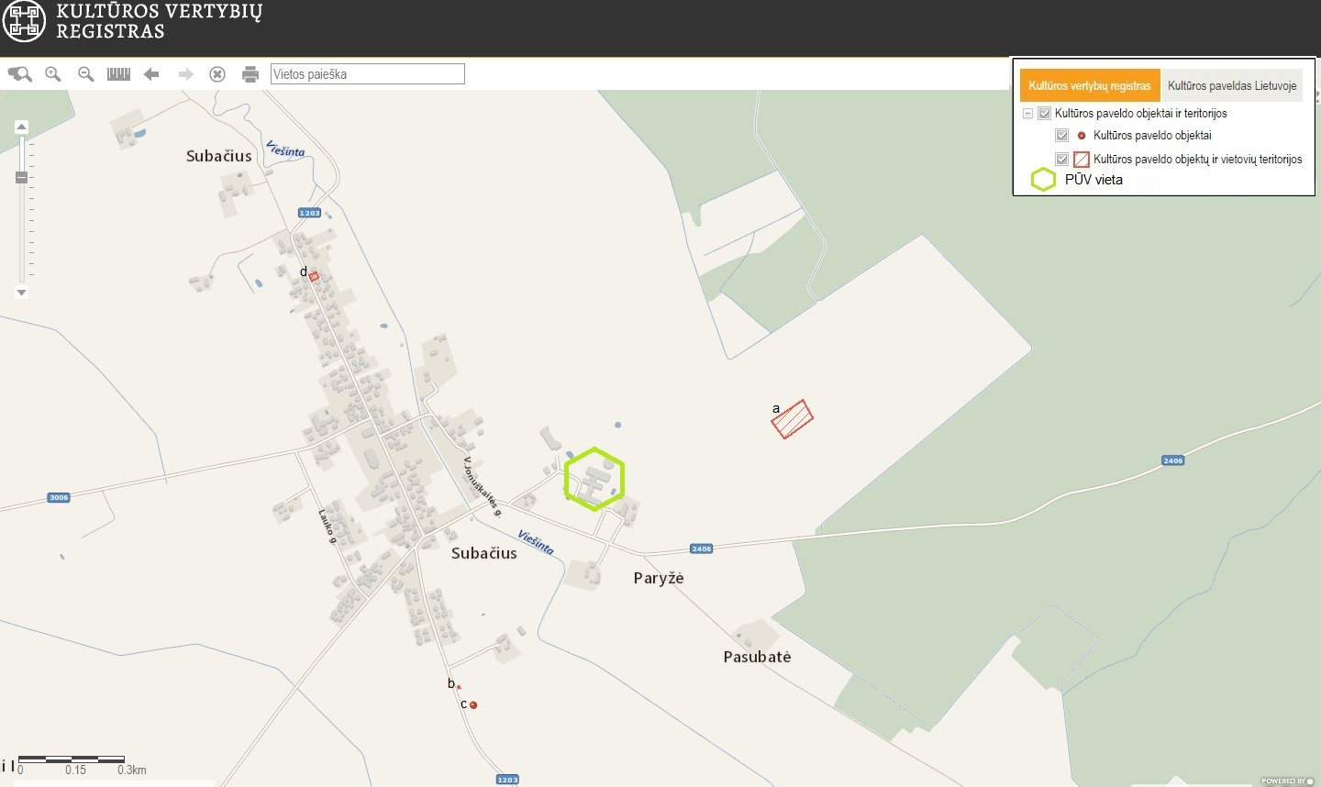
11 pav. Nekilnojamųjų kultūros vertybių registro žemėlapio fragmentas. (http://kvr.kpd.lt/heritage)
PŪV teritorija į kultūros paveldo objektų apsaugos zonas (vizualinės apsaugos pozonį, apsaugos nuo fizinio poveikio pozonį) nepatenka.

IV. GALIMO POVEIKIO APLINKAI RŪŠIS IR APIBŪDINIMAS
- Apibūdinamas ir įvertinamas tikėtinas reikšmingas poveikis aplinkos elementams ir visuomenės sveikatai, atsižvelgiant į dydį ir erdvinį mastą (pvz., geografinę vietovę ir gyventojų, kuriems gali būti daromas poveikis, skaičių); pobūdį (pvz., teigiamas ar neigiamas, tiesioginis ar netiesioginis); poveikio intensyvumą ir sudėtingumą (pvz., poveikis intensyvės tik paukščių migracijos metu); poveikio tikimybę (pvz., tikėtinas tik avarijų metu); tikėtiną poveikio pradžią, trukmę, dažnumą ir grįžtamumą (pvz., poveikis bus tik statybos metu, lietaus vandens išleidimas gali padidinti upės vandens debitą, užlieti žuvų nerštavietes, sukelti eroziją, nuošliaužas); suminį poveikį su kita vykdoma ūkine veikla ir (arba) pagal teisės aktų reikalavimus patvirtinta ūkinės veiklos plėtra gretimose teritorijose (pvz., kelių veiklos rūšių vandens naudojimas iš vieno vandens šaltinio gali sumažinti vandens debitą, sutrikdyti vandens gyvūnijos mitybos grandinę ar visą ekologinę pusiausvyrą, sumažinti ištirpusio vandenyje deguonies kiekį), ir galimybes išvengti reikšmingo neigiamo poveikio ar užkirsti jam kelią:
    - gyventojams ir visuomenės sveikatai, įskaitant galimą poveikį gyvenamajai, rekreacinei, visuomeninei aplinkai dėl fizikinės, cheminės (atsižvelgiant į foninį užterštumą), biologinės taršos, kvapų (pvz., vykdant veiklą, susidarys didelis oro teršalų kiekis dėl kuro naudojimo, padidėjusio transporto srauto, gamybos proceso ypatumų ir pan.);
Rizika žmonių sveikatai galima dėl oro taršos amoniaku, kvapais ar kietosiomis dalelėmis dėl ūkinės veiklos specifikos. Atsižvelgiant į ūkinės veiklos mąstą ir vietą galimas poveikis sveikatai – trumpalaikis. Poveikis žmonių sveikatai artimiausioje gyvenamoje aplinkoje galimas dėl subjektyvaus susidariusių kvapų vertinimo, atsižvelgiant į atrankos dėl PAV informacijos 11 dalyje, 7 ir 8 prieduose pateiktą informaciją.
Suskaičiuota kvapo koncentracija prie sklypo ribų svyruoja nuo 2,2 iki 5,2 OUE/m³, o artimiausios gyvenamosios aplinkos ore sudaro 1,2-2,5 OUE/m³. Kvapo koncentracija dėl ūkio veiklos neviršys leidžiamos ribinės kvapo vertės 8 OUE/m³.
Vertinama, kad ūkinė veikla reikšmingo poveikio gyventojams ir visuomenės sveikatai neturės.
    - biologinei įvairovei, įskaitant galimą poveikį natūralioms buveinėms dėl jų užstatymo arba kitokio pobūdžio sunaikinimo, pažeidimo ar suskaidymo, hidrologinio režimo pokyčio, miškų suskaidymo, želdinių sunaikinimo ir pan.; galimas natūralių buveinių tipų plotų sumažėjimas, saugomų rūšių, jų augaviečių ir radaviečių išnykimas ar pažeidimas, galimas reikšmingas poveikis gyvūnų maitinimuisi, migracijai, veisimuisi ar žiemojimui;
PŪV planuojama nuo 1975 m. kiaulių auginimo veiklą vykdančio sklypo teritorijoje, nauji sklypai PŪV nebus naudojami, pagal Informacijos 22, 23 punktuose pateiktą informaciją reikšmingo poveikio biologinei įvairovei neturės.
    - saugomoms teritorijoms ir Europos ekologinio tinklo „Natura 2000“ teritorijoms. Kai planuojamą ūkinę veiklą numatoma įgyvendinti „Natura 2000“ teritorijoje ar „Natura 2000“ teritorijos artimoje aplinkoje, planuojamos ūkinės veiklos organizatorius ar PAV dokumentų rengėjas, vadovaudamasis Planų ar programų ir planuojamos ūkinės veiklos įgyvendinimo poveikio įsteigtoms ar potencialioms „Natura 2000“ teritorijoms reikšmingumo nustatymo tvarkos aprašu, patvirtintu Lietuvos Respublikos aplinkos ministro 2006 m. gegužės 22 d. įsakymu Nr. D1-255 „Dėl Planų ar programų ir planuojamos ūkinės veiklos įgyvendinimo poveikio įsteigtoms ar potencialioms „Natura 2000“ teritorijoms reikšmingumo nustatymo tvarkos aprašo patvirtinimo“, turi pateikti Agentūrai Valstybinės saugomų teritorijų tarnybos prie Aplinkos ministerijos ar saugomų teritorijų direkcijos, kurios administruojamoje teritorijoje yra Europos ekologinio tinklo „Natura 2000“ teritorija arba kuriai tokia teritorija priskirta Lietuvos Respublikos saugomų teritorijų įstatymo nustatyta tvarka (toliau – saugomų teritorijų institucija), išvadą dėl planuojamos ūkinės veiklos įgyvendinimo poveikio Europos ekologinio tinklo „Natura 2000“ teritorijai reikšmingumo;
PŪV teritorija nepatenka į saugomas ar Europos ekologinio tinklo „Natura 2000“ teritorijas, taip pat artimoje aplinkoje nėra potencialių „Natura 2000“ teritorijų, todėl PŪV įgyvendinimo reikšmingumo įsteigtoms ar potencialioms „Natura 2000“ teritorijoms nustatymas nebuvo atliekamas.
    - poveikis žemei (jos paviršiui ir gelmėms) ir dirvožemiui, pavyzdžiui, dėl cheminės taršos; dėl numatomų didelės apimties žemės darbų (pvz., kalvų nukasimo, vandens telkinių gilinimo); gausaus gamtos išteklių naudojimo; pagrindinės žemės naudojimo paskirties pakeitimo;
PŪV planuojama žemės ūkio paskirties sklype, žemės kasybos darbai, gausus gamtos išteklių naudojimas neplanuojami, žemės paskirties pakeitimo procedūros nenumatytos, todėl reikšmingo poveikio žemei ir dirvožemiui neturės.
    - poveikis vandeniui, paviršinių vandens telkinių apsaugos zonoms ir (ar) pakrantės apsaugos juostoms, jūros aplinkai (pvz., paviršinio ir požeminio vandens kokybei, hidrologiniam režimui, žvejybai, navigacijai, rekreacijai);
PŪV teritorija nepatenka į vandens pakrantės zonų ir juostų zonas. Ūkinė veikla reikšmingo poveikio hidrosferai neturės.
    - poveikis orui ir klimatui (pvz., aplinkos oro kokybei, mikroklimatui);
Suskaičiuota teršalų – kietųjų dalelių, amoniako koncentracija ūkio bei gyvenamosios aplinkos ore neviršija nustatytų aplinkos užterštumo normų. Ūkinė veikla reikšmingo poveikio orui ir vietovės meteorologinėms sąlygoms neturės.
    - poveikis kraštovaizdžiui, pasižyminčiam estetinėmis, nekilnojamosiomis kultūros ar kitomis vertybėmis, rekreaciniais ištekliais, ypač vizualinis, įskaitant poveikį dėl reljefo formų keitimo (pažeminimas, paaukštinimas, lyginimas), poveikiu gamtiniam karkasui;
PŪV planuojama teritorijoje, kurios apylinkėse vyrauja neišreikšta vertikalioji sąskaida, pusiau atvirų didžiąja dalimi apžvelgiamų erdvių kraštovaizdžiu, kurio erdvinėje struktūroje nėra išreikštų dominantų. PŪV vykdymas nesąlygos poveikio kraštovaizdžiui. PŪV teritorijai artimiausias įregistruotas nekilnojamojo kultūros paveldo objektas yra už daugiau kaip 400 m. Ūkinė veikla reikšmingo poveikio kraštovaizdžio, kultūros ar kitoms vertybėms poveikio neturės.
    - poveikis materialinėms vertybėms (pvz., nekilnojamojo turto (žemės, statinių) paėmimas visuomenės poreikiams, poveikis statiniams dėl veiklos sukeliamo triukšmo, vibracijos, dėl numatomų nustatyti nekilnojamojo turto naudojimo apribojimų);
PŪV planuojama sklype, kuriame kiaulių auginimo veikla vykdoma nuo 1975 m., naujo poveikio materialinėms vertybėms neturės.
    - poveikis nekilnojamosioms kultūros vertybėms (kultūros paveldo objektams ir (ar) vietovėms) (pvz., dėl veiklos sukeliamo triukšmo, vibracijos, žemės naudojimo būdo ir reljefo pokyčių, užstatymo).
PŪV teritorijai artimiausias įregistruotas nekilnojamojo kultūros paveldo objektas yra už daugiau kaip 400 m. Ūkinė veikla reikšmingo poveikio nekilnojamosioms kultūros vertybėms poveikio neturės, naujų statybos darbų, reljefo pokyčių neplanuojama.
- Galimas reikšmingas poveikis 28 punkte nurodytų veiksnių sąveikai.
PŪV, atsižvelgiant į veiklos pobūdį, dydį bei erdvinį mąstą, neturės reikšmingo poveikio 28.1-28.8 punktuose išvardintiems aplinkos komponentams. PŪV planuojama jau įrengtuose, aplinkos poveikiui atspariuose statiniuose.
28 punkte nurodytų veiksnių sąveikos sinergetinio poveikio gyventojams ir visuomenės sveikatai, biologinei įvairovei, žemei ir dirvožemiui, vandeniui, orui ir vietovės meteorologinėms sąlygoms, kraštovaizdžiui, materialinėms vertybėms bei kultūros paveldui nebus.
- Galimas reikšmingas poveikis 28 punkte nurodytiems veiksniams, kurį lemia planuojamos ūkinės veiklos pažeidžiamumo rizika dėl ekstremaliųjų įvykių (pvz., didelių avarijų) ir (arba) ekstremaliųjų situacijų (nelaimių).
PŪV pažeidžiamumo rizika dėl ekstremaliųjų įvykių ir susidariusių ekstremaliųjų situacijų minimali, kadangi veikla vykdoma gelžbetoninių ir (ar) plytų konstrukcijų patalpose. Galimų avarijų, gaisrų priežastys galimos dėl žmogiškojo ir (ar) technologinių veiksnių, tačiau jų tikimybė maža. Saugios aplinkos užtikrinimui bus laikomasi technologinio proceso nuostatų, darbuotojų saugos ir sveikatos instrukcijų reikalavimų.
Reikšmingo poveikio gyventojams ir visuomenės sveikatai, biologinei įvairovei, žemei ir dirvožemiui, vandeniui, orui ir vietovės meteorologinėms sąlygoms, kraštovaizdžiui, materialinėms vertybėms bei kultūros paveldui nebus.
- Galimas reikšmingas tarpvalstybinis poveikis.
PŪV neturės tarpvalstybinio poveikio.
- Planuojamos ūkinės veiklos charakteristikos ir (arba) priemonės, kurių numatoma imtis siekiant išvengti bet kokio reikšmingo neigiamo poveikio arba užkirsti jam kelią.
PŪV vykdoma laikantis darbo ir priešgaisrinės saugos taisyklių. PŪV vietoje bus įrengtos pirminės gaisro gesinimo priemonės siekiant išvengti avarijos ar gaisro pavojaus. Saugios aplinkos užtikrinimui laikomasi darbuotojų saugos ir sveikatos instrukcijų reikalavimų bei saugumo priemonių įgyvendinimas ir kontrolė visuose ūkio veiklos etapuose.
Srutų rezervuaro ir planuojamų kitų srutų laikymo talpų vietos atstumas iki vandens kaptažo įrenginių (šachtinių, gręžtinių šulinių ir kt.) yra didesnis nei 50 m.
Specifinė ūkinės veiklos rizika – užkrečiamųjų kiaulių ligų grėsmė. Prevencijos priemonės aptartos atrankos dėl PAV informacijos 14 dalyje ir 5 lentelėje.
PŪV metu susidariusias pavojingas atliekas numatoma laikyti atskirose sandariose paženklintose talpose paskirtoje patalpų dalyje, siekiant išvengti tiesioginių saulės spindulių ir kritulių poveikio.
Ūkinės veiklos vykdytojas, rengdamas dokumentus TIPK leidimui gauti, kai auginama daugiau kaip 2000 mėsinių kiaulių [11], atliks hidrogeologinius tyrimus [8], ir parengs poveikio požeminiam vandeniui monitoringo programą, kurią turės vykdyti nustatyta apimtimi.
Ūkinės veiklos vykdymas pagal teisės aktų nustatytus reikalavimus bei geriausiai prieinamus gamybos būdus, siekiant užtikrinti efektyvų bei aplinką tausojantį ūkio valdymą.

LITERATŪROS SĄRAŠAS
- LR Planuojamos ūkinės veiklos poveikio aplinkai vertinimo įstatymas, Nr. XIII-529.
- LR Valstybinės maisto ir veterinarijos tarnybos direktoriaus 2005 m. kovo 23 d. įsakymas Nr. B1-190 „Dėl šalutinių gyvūninių produktų ir jų gaminių tvarkymo ir apskaitos reikalavimų patvirtinimo“.
- Lietuvos Respublikos aplinkos ministro ir Lietuvos Respublikos žemės ūkio ministro 2005 m. liepos 14 d. įsakymu Nr. D1-367/3D-342 įsakymas „Dėl Mėšlo ir srutų tvarkymo aplinkosaugos reikalavimų aprašo aptvirtinimo“.
- LR aplinkos ministro 2006 m. gegužės 17 d. įsakymas Nr. D1-23 „Dėl nuotekų tvarkymo reglamento patvirtinimo“.
- LR aplinkos ministro 2007 m. balandžio 2 d. įsakymas Nr. D1-193 „Dėl paviršinių nuotekų tvarkymo reglamento patvirtinimo“.
- Lietuvos Respublikos žemės ūkio ministro 2010 m. sausio 27 d. įsakymas Nr. 3D-50 „Dėl kiaulidžių technologinio projektavimo taisyklių ŽŪ TPT 02:2010 patvirtinimo“.
- Lietuvos Respublikos sveikatos apsaugos ministro 2010 m. spalio 4 d. įsakymas Nr. V-885 „Dėl Lietuvos higienos normos HN 121:2010 „Kvapo koncentracijos ribinė vertė gyvenamosios aplinkos ore“ ir Kvapų kontrolės gyvenamosios aplinkos ore taisyklių patvirtinimo“.
- Lietuvos Respublikos aplinkos ministro 2010 m. gruodžio 30 d. įsakymas Nr. D1-1056 „Dėl žemės ūkio veiklos subjektų poveikio požeminiam vandeniui vertinimo ir monitoringo tvarkos aprašo patvirtinimo“.
- LR sveikatos apsaugos ministro 2011 m. birželio 13 d. įsakymas Nr. V-604 „Dėl Lietuvos higienos normos HN 33:2011 „Triukšmo ribiniai dydžiai gyvenamuosiuose ir visuomeninės paskirties pastatuose bei jų aplinkoje“ patvirtinimo“.
- Valstybinės maisto ir veterinarijos tarnybos direktoriaus 2011 m. liepos 11 d. įsakymas Nr. B1-384 „Dėl biologinio saugumo priemonių reikalavimų kiaulių laikymo vietose patvirtinimo“.
- Lietuvos Respublikos aplinkos ministro 2013 m. liepos 15 d. įsakymas Nr. D1-528 „Dėl taršos integruotos prevencijos ir kontrolės leidimų išdavimo, pakeitimo ir galiojimo panaikinimo taisyklių patvirtinimo“.
- Kupiškio rajono savivaldybės tarybos 2013 m. spalio 24 d. sprendimas Nr. TS-220 „Dėl Kupiškio rajono savivaldybės teritorijos bendrojo plano patvirtinimo“
- Reng. P. Kavaliauskas, Lietuvos Respublikos kraštovaizdžio erdvinės struktūros įvairovės ir jos tipų identifikavimo studija. Žemėlapis Lietuvos kraštovaizdžio vizualinė struktūra, Vilnius, 2013.
- Lietuvos geologijos tarnybos informacinės sistemos duomenys www.lgt.lt
- LR saugomų teritorijų valstybės kadastras, https://stk.am.lt
- Miškų kadastro duomenys, https://www.geoportal.lt
- LR upių, ežerų ir tvenkinių kadastras, https://uetk.am.lt/
- Kultūros vertybių registras, http://kvr.kpd.lt/heritage

PŪV ATRANKOS DĖL PAV INFORMACIJOS PRIEDŲ SĄRAŠAS

Eil. Nr. | Dokumento pavadinimas | Lapų skaičius
 | VĮ Registrų centro nekilnojamojo turto (žemės sklypo su statiniais) registro centrinio duomenų banko išrašo kopija | 3
 | PŪV vykdytojo ir pastatų savininkų nuomos sutarties kopija | 3
 | Gamybinės teritorijos išdėstymo schema | 1
 | Sutarties dėl mėšlo perdavimo kopija | 3
 | Cheminių medžiagų saugos duomenų lapų kopijos | 21
 | Aplinkos oro taršos ir kiti skaičiavimų duomenys | 8
 | Kvapo vertinimo ataskaita | 10
 | Oro taršos vertinimo ataskaita | 22
 | Triukšmo taršos vertinimo ataskaita | 13
 | Išrašas iš saugomų rūšių informacinės sistemos | 3
 | 2008 m. kovo 28 d. LR AM Panevėžio regiono aplinkos apsaugos departamento raštu Nr. N5-3551 priimtos atrankos išvados kopija | 2
 | Sutarties su atliekų tvarkytoju kopija | 9
 | Deklaracija | 1

